CURRICULUM VITAE
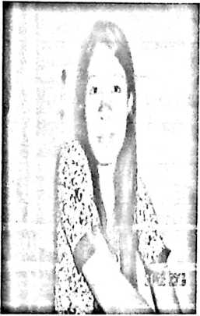
Anse Lembang lahir di Salu pada tanggal 27 juli
1993. Anak dari pasangan Paulus Sesa (ayah) dan
Yohana Manan (Ibu). Lahir sebagai anak pertama
dari 6 bersaudara. Jenjang Studi yang di tempuh:
Tahun 1998 masuk Sekolah Dasar (SD) Negeri 212
Inpres Salu, tamat tahun 2004. Pada tahun yang
sama melanjutkan studi ke Sekolah menengah
Pertama (SMP) Negeri 3 Batu Sura’ tamat pada
tahun 2007 dan melanjutkan studi ke Sekolah Menengah Atas (SMA) SMTK
SETIA Ke’pe’ dan tamat pada tahun 2010 kemudian melanjutkan kuliah di
STAKN Toraja pada tahun 2011 sampai sekarang.

